OFICINA DE Acceso a la información Informe trimestral
  - julio-septiembre.2023

INTRODUCCIÓN 1
CUMPLIMIENTO DE LAS SOLICITUDES DE INFORMACIÓN PÚBLICA 2
TRANSPARENCIA 3
CUMPLIMIENTO METAS POA 4
DATOS ABIERTOS 6
SOLICITUDES GESTIONADAS ¡Error! Marcador no definido.

INTRODUCCIÓN
En el Depto. Acceso a la Información Pública estamos comprometidos a cumplir los mandatos establecidos en la Ley General de Libre Acceso a la Información Pública Ley 200-04, el Decreto No. 130-05 que crea el reglamento de dicha ley, la resolución No. DIGEIG-R-02-2017 y la Resolución DIGEIG 002-2021, con el objetivo de apoyar a entidades y personas tanto públicas como privadas otorgándoles las informaciones solicitadas, promoviendo así el buen hacer en el estado y una cultura de transparencia.
Fundamentamos nuestro trabajo en la eficiencia, de manera que nuestras actuaciones se realizan optimizando el uso del tiempo, resolviendo los procedimientos en el plazo establecido por la Ley.
Mediante este documento mostraremos la información correspondiente al cumplimiento de las solicitudes, el portal de transparencia, datos abiertos, logros y metas cumplidas en el periodo de julio-septiembre.2023.

CUMPLIMIENTO DE LAS SOLICITUDES DE INFORMACIÓN PÚBLICA
Durante el periodo citado, hemos recibido un total 23, solicitudes, las cuales fueron respondidas en los plazos que contempla la Ley General de Libre Acceso a la Información Pública No. 200-04.
De estas, cinco (05) fueron remitidas a otras instituciones, tres (03) rechazadas, (12) respondidas antes de los 15 días, de generada la solicitud. No existen solicitudes fuera de los plazos contemplados en la Ley 200-04.
MESES | SOLICITUDES RECIBIDAS | ANTES DE 10 DIAS | DE 10 A 15 DIAS | REFERIDAS | RECHAZADAS
Julio 2023 | 8 | 1 | 7 | 0 | 0
Agosto 2023 | 6 | 1 | 0 | 4 | 1
Sept. 2023 | 9 | 3 | 3 | 1 | 2

15
De estas solicitudes once (13) fueron solicitadas por hombres y diez (10) por mujeres.

TRANSPARENCIA
En consonancia con lo establecido en la Resolución DIGEIG 002-2021, hemos coordinado la solicitud y carga de las informaciones publicadas en el Portal, se encuentran pendiente de evaluación el mes de septiembre. 2023

CUMPLIMIENTO METAS POA

Formación servidores públicos
Como meta propuesta en nuestro POA 2023, nos comprometimos en sensibilizar al 100% del personal de nuevo ingreso, labor que hasta al momento hemos estado realizando.
Como parte de la promoción de una Cultura de Transparencia institucional, hemos realizado las sensibilizaciones siguientes:
- Sensibilización sobre la Ley 200-04 a todo personal de nuevo ingreso, un total de 16 nuevos colaboradores para el trimestre julio-septiembre 2023.

Participación en actividades externas
Para el trimestre en curso la Dirección General de Ética a Integridad Gubernamental -DIGEIG, realizó las actividades, siguientes en la que participamos:
Semana del Derecho a Saber
- Día 1: juntos, hagamos viral el #derechoasaber.
- Día 2: somos transparencia.
- Día 3: un compromiso público.
- Día 4: tecnología e innovación.


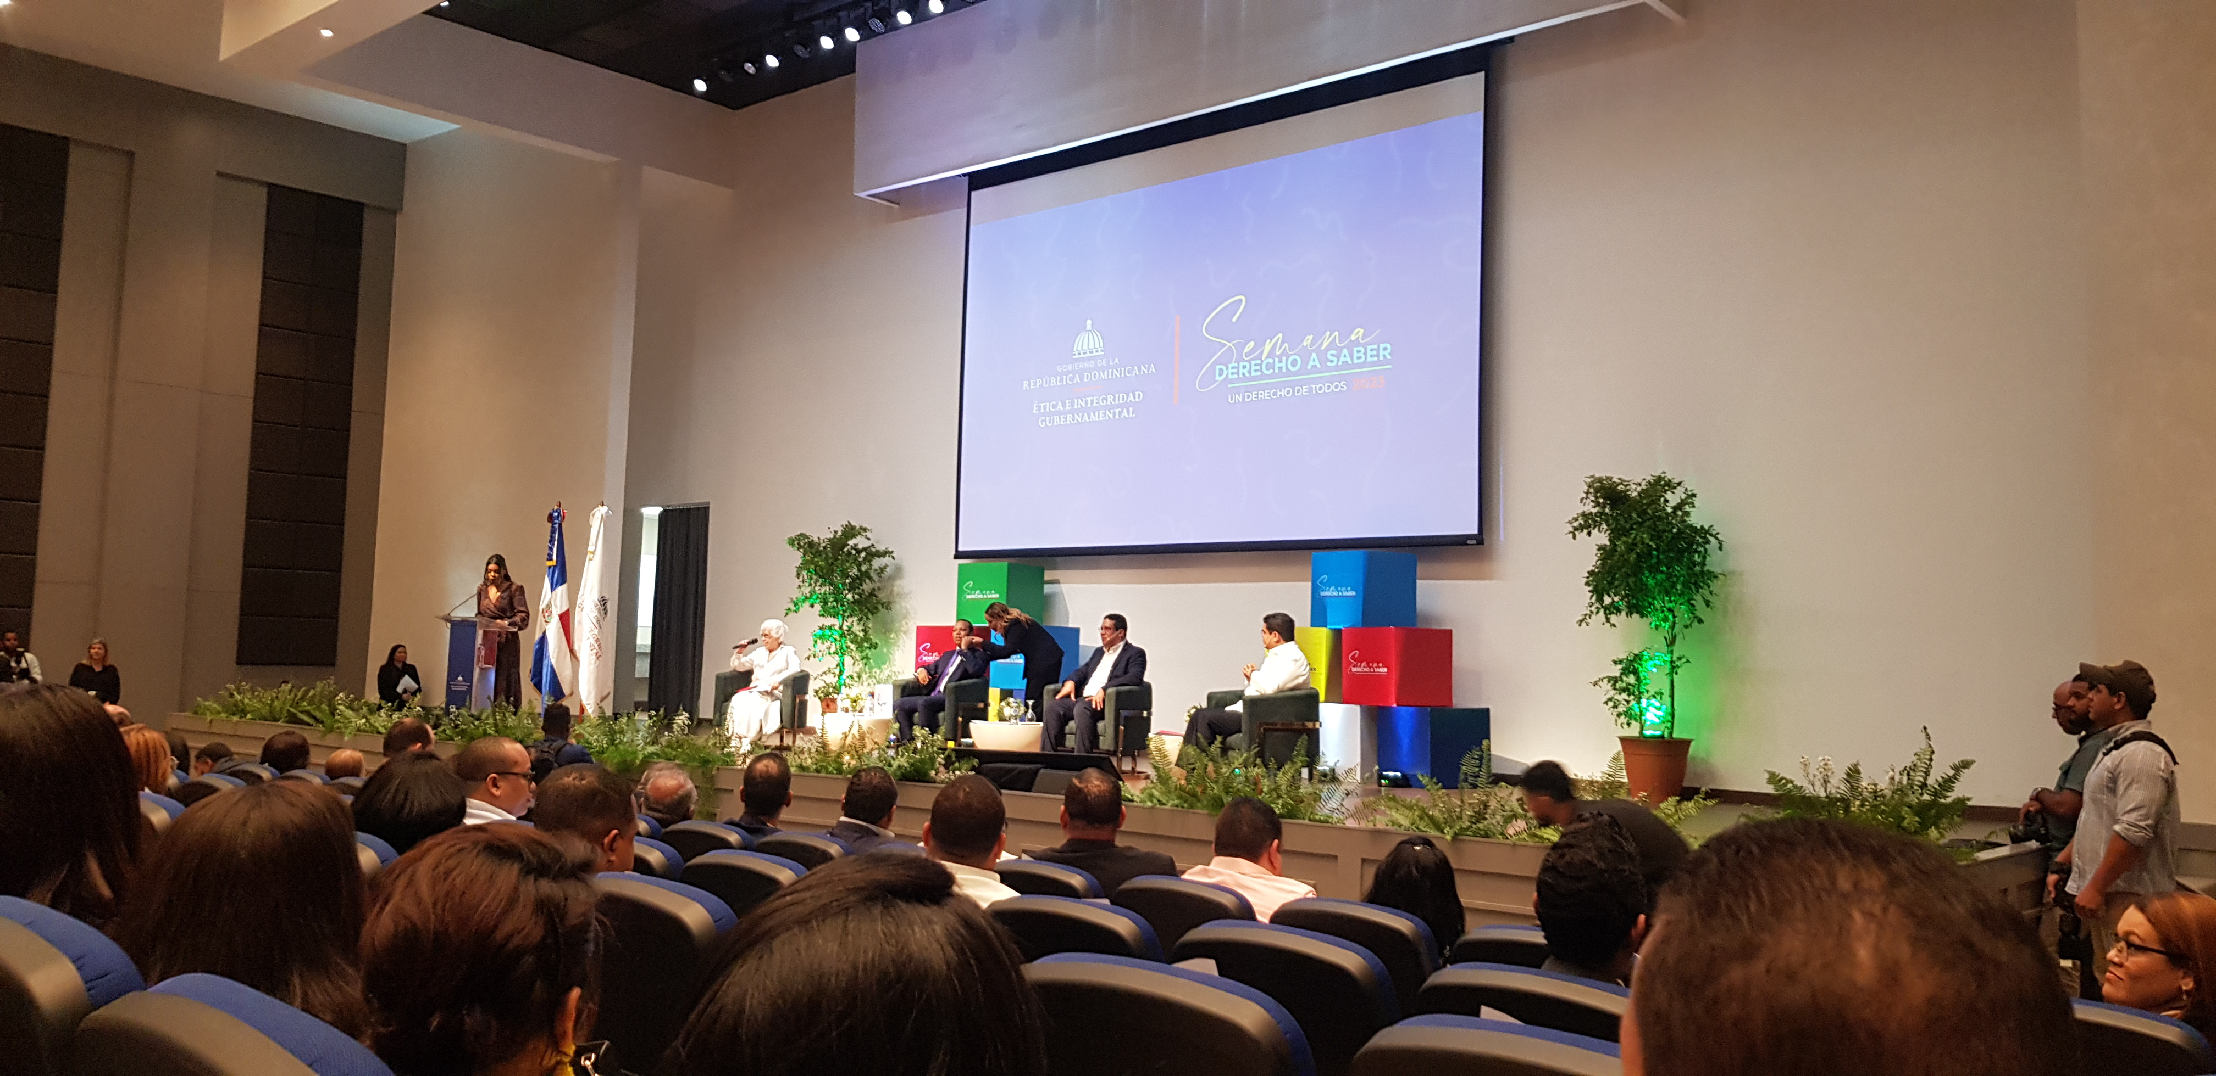

Reconocimiento de la Dirección General de Ética E Integridad Gubernamental (DIGEIG) en ranking de transparencia
En el marco de las actividades conmemorativas de la “Semana del Derecho a Saber”, fuimos reconocidos por la Dirección General de Ética e Integridad Gubernamental (DIGEIG), en la PREMIACIÓN RANKING DE TRANSPARENCIA, manteniendo una puntuación sostenida de 100% durante todo un año.

Adicional a las evaluaciones, se tomó como parámetro para la entrega de este reconocimiento que las instituciones no presentaran procesos de mediación de Mediación en los conflictos sobre solicitudes de información pública.



DATOS ABIERTOS
Se ha coordinado la solicitud y carga de las informaciones liberadas en el Portal Datos.gob.do, contando con los siguientes conjuntos de datos:
Nóminas de Empleados, TSS, 2017 – 2019.
Estadísticas Oficina Acceso a la Información (OAI), TSS, 2017- 2019.
Recaudaciones y Notificaciones TSS, 2017 – 2019.
Empleadores Activos en TSS, 2017 – 2019.
Trabajadores Activos en TSS, 2017 – 2019.

Estos se encuentran pendiente de evaluación.

Meses | Calificación
Julio | 5/5
Agosto | 5/5
Septiembre | Pendiente

SOLICITUDES GESTIONADAS
Hemos gestionada las siguientes solicitudes de información durante el periodo Julio-septiembre 2023.
NO. | CODIGO SAIP-SIP | TIPO DE INFORMACION | ÁREA GESTIONADA
1 | 83357 | * Salario promedio cotizable por tipo de empresa. Es decir, Sociedad de Responsabilidad Limitada (SRL), Único dueño,  Empresa Individual de Responsabilidad Limitada, Sin fines de lucro, Sociedad Anónima (SA), Compañía por acciones, Sociedad  Anónima Simplificada (SAS), Incorporada, Cooperativa, Empresas del Estado y/o Sociedad en Nombre Colectivo (SNC). *  Salario promedio cotizable por tamaño de empresa. Es decir, Microempresa 1-10 empleados, Pequeña empresa 11-50  empleados, Mediana empresa 51-150, Grande empresa 151+ empleados | Base de datos
2 | 83322 | saber a cuántas personas ha afectado la venta de seguros falsos o fraude de la Seguridad Social que admitió el  tesorero en abril del 2023, de donde son, cuántos hombres y cuántas mujeres, de que provincias o municipios son, qué tipo  de investigación se ha hecho y cuáles han sido los resultados. Quien vendió esos seguros, quien los autorizo a los promotores  que vendieron esos seguros.  Qué cantidad de promotores tienen habilitados para vender seguros del Estado y a cuáles ARS ha afectado. Quisiera saber si  fue vulnerado el sistema de la Tesorería de la Seguridad Social para dar paso al fraude, explicar la forma en que se hace el  fraude  ) | Base de datos

3 | 83668 | Favor indicar mediante mediante documento oficial lo siguiente: Que una empresa, en calidad de empleador puede inscribir  en la Tesorería de la Seguridad Social a una persona en calidad de empleado y dicha inscripción puede hacer mediante la  plataforma sin que se necesite la autorización documental o por escrito del empleado. | Base de Datos
4 | 83671 | Necesitamos saber el plazo que se va a tomar la institución para responder la solicitud de dispensa presentada por nuestra  empresa, en vista de que se aproxima la fecha en la que nuestros a nuestros docentes le será deshabilitado el seguro médico,  ya que no fue pagada la última factura generada por el monto excesivo y por la propia espera de la dispensa. | Base de datos
5 | 83953 | Solicitamos por esta vía la información actualizada del salario cotizable de los afiliados activos al Sistema Dominicano de  Seguridad Social, indicado en deciles y en total, así como en deciles según sexo (hombre y mujer), indicando cantidades y  porcentajes. Muchas gracias | Base de datos
6 | 84056 | ¡Buenas tardes! Por esta vía requerimos la cantidad a nivel general de empleados inscritos en la Tesorería de Seguridad Social  (TSS) en diciembre del año 2022 y la cantidad inscrita hasta la fecha, entiéndase julio 2023 | Base de datos
7 | 84218 | Que me encanta la pregunta que me salieron. | Base de datos
8 | 84248 | De qué forma la TSS detecta cuando una empresa no está haciendo los aportes de la seguridad social de los trabajadores, y  que medidas toma la TSS para hacer los cobros de los pagos atrasados | Base de datos
9 | 84583 | Reporte Especial, en formato electrónico, a través del cual nos puedan suministrar las informaciones que se  detallan a continuación, relacionadas a los empleados activos de nuestras instituciones:  Banco Múltiple Vimenca, S.A, Vimenca, S. A., Paga Todo Dominicana, S. A, Data Vimenca, S. A. gente de Remesas y Cambio  Vimenca, S.A. cerca del SFS - Para cada dependiente registrado en el núcleo familiar del colaborador activo, incluir: ✓  Nombre del colaborador  ✓ Cédula del colaborador (con guiones)  ✓ NSS del colaborador  ✓ Nombre completo del dependiente  ✓ NSS del dependiente  ✓ Fecha de nacimiento (dd/mm/yyyy | Rechazada
10 | 84606 | Certificación de descuento de los años del 2014 al 2021 del ministerio de salud pública a la TSS, solo el historial de estas fechas por el SAIP. | Referida
11 | 84621 | La contribución al fondo de solidaridad social (FSS), año, mes, cantidad de trabajadores, masa salarial y salario medio por  cantidad de salario mínimo cotizable (Menos de 1, de 1 a 2, de 2 a 3, de 3 a 4, de 4 a 5 y más de 5). Ver archivo anexo. El  periodo es mensual desde enero a junio de 2023. | Base de datos
12 | 84651 | Certificación de que la Sr Yery Mercedes Jackson no está registrados en la TSS. | Referida
13 | 85355 | Certificación de no registro en la TSS | Referida
14 | 85374 | información de que no se reportó embarazo para fines de subsidio | Referida
15 | 86026 | Certificar si la Sra. Delmis Carolina Morales, C.09700283972, se encuentra registrada en la TSS y en cual empresa | Rechazada
16 | 86158 | 1-Que porcentaje representa la carga social de los trabajadores público al Estado Dominicana? 2-De que depende este porcentaje o como lo calculan? | Referida
17 | 86176 | 1. Que se me indique mediante qué proceso puedo hacer pagos retroactivos de seguridad social no pagada. 2. Que se me  indique si puedo realizar 108 pagos de forma extraordinaria para completar o poner al dia la TSS | Base de datos
18 | 86563 | certificación y movimiento de pagos de la tesorería de la seguridad social de los últimos 6 meses | Referida
19 | 86578 | Solicitamos la propuesta presentada por la Tesorería de la Seguridad Social sobre la disposición contenida en el quinto  artículo de la Resolución del CNSS No. 572-07, que dice: “QUINTO: SE INSTRUYE a la Tesorería de la Seguridad Social (TSS) y a  la Superintendencia de Pensiones (SIPEN) en un plazo de treinta (30) días, establecer el mecanismo necesario para el  cumplimiento de lo establecido en los Párrafos II y III del Artículo Primero de la presente resolución.” | Base de datos
20 | 86728 | 1-¿Cuál es la cantidad de empleados chinos cotizantes en la SDSS por actividad económica en República Dominicana entre  2019-2023? 2-¿Cuál es la cantidad de empleadores chinos cotizantes según actividad económica en República Dominicana  entre 2019-2023? | Base de datos
21 | 86022 | Verificar si se encuentra registrado en la TSS el condómino Fundación socua Palms Condos RNC 4330098272 | Rechazada

